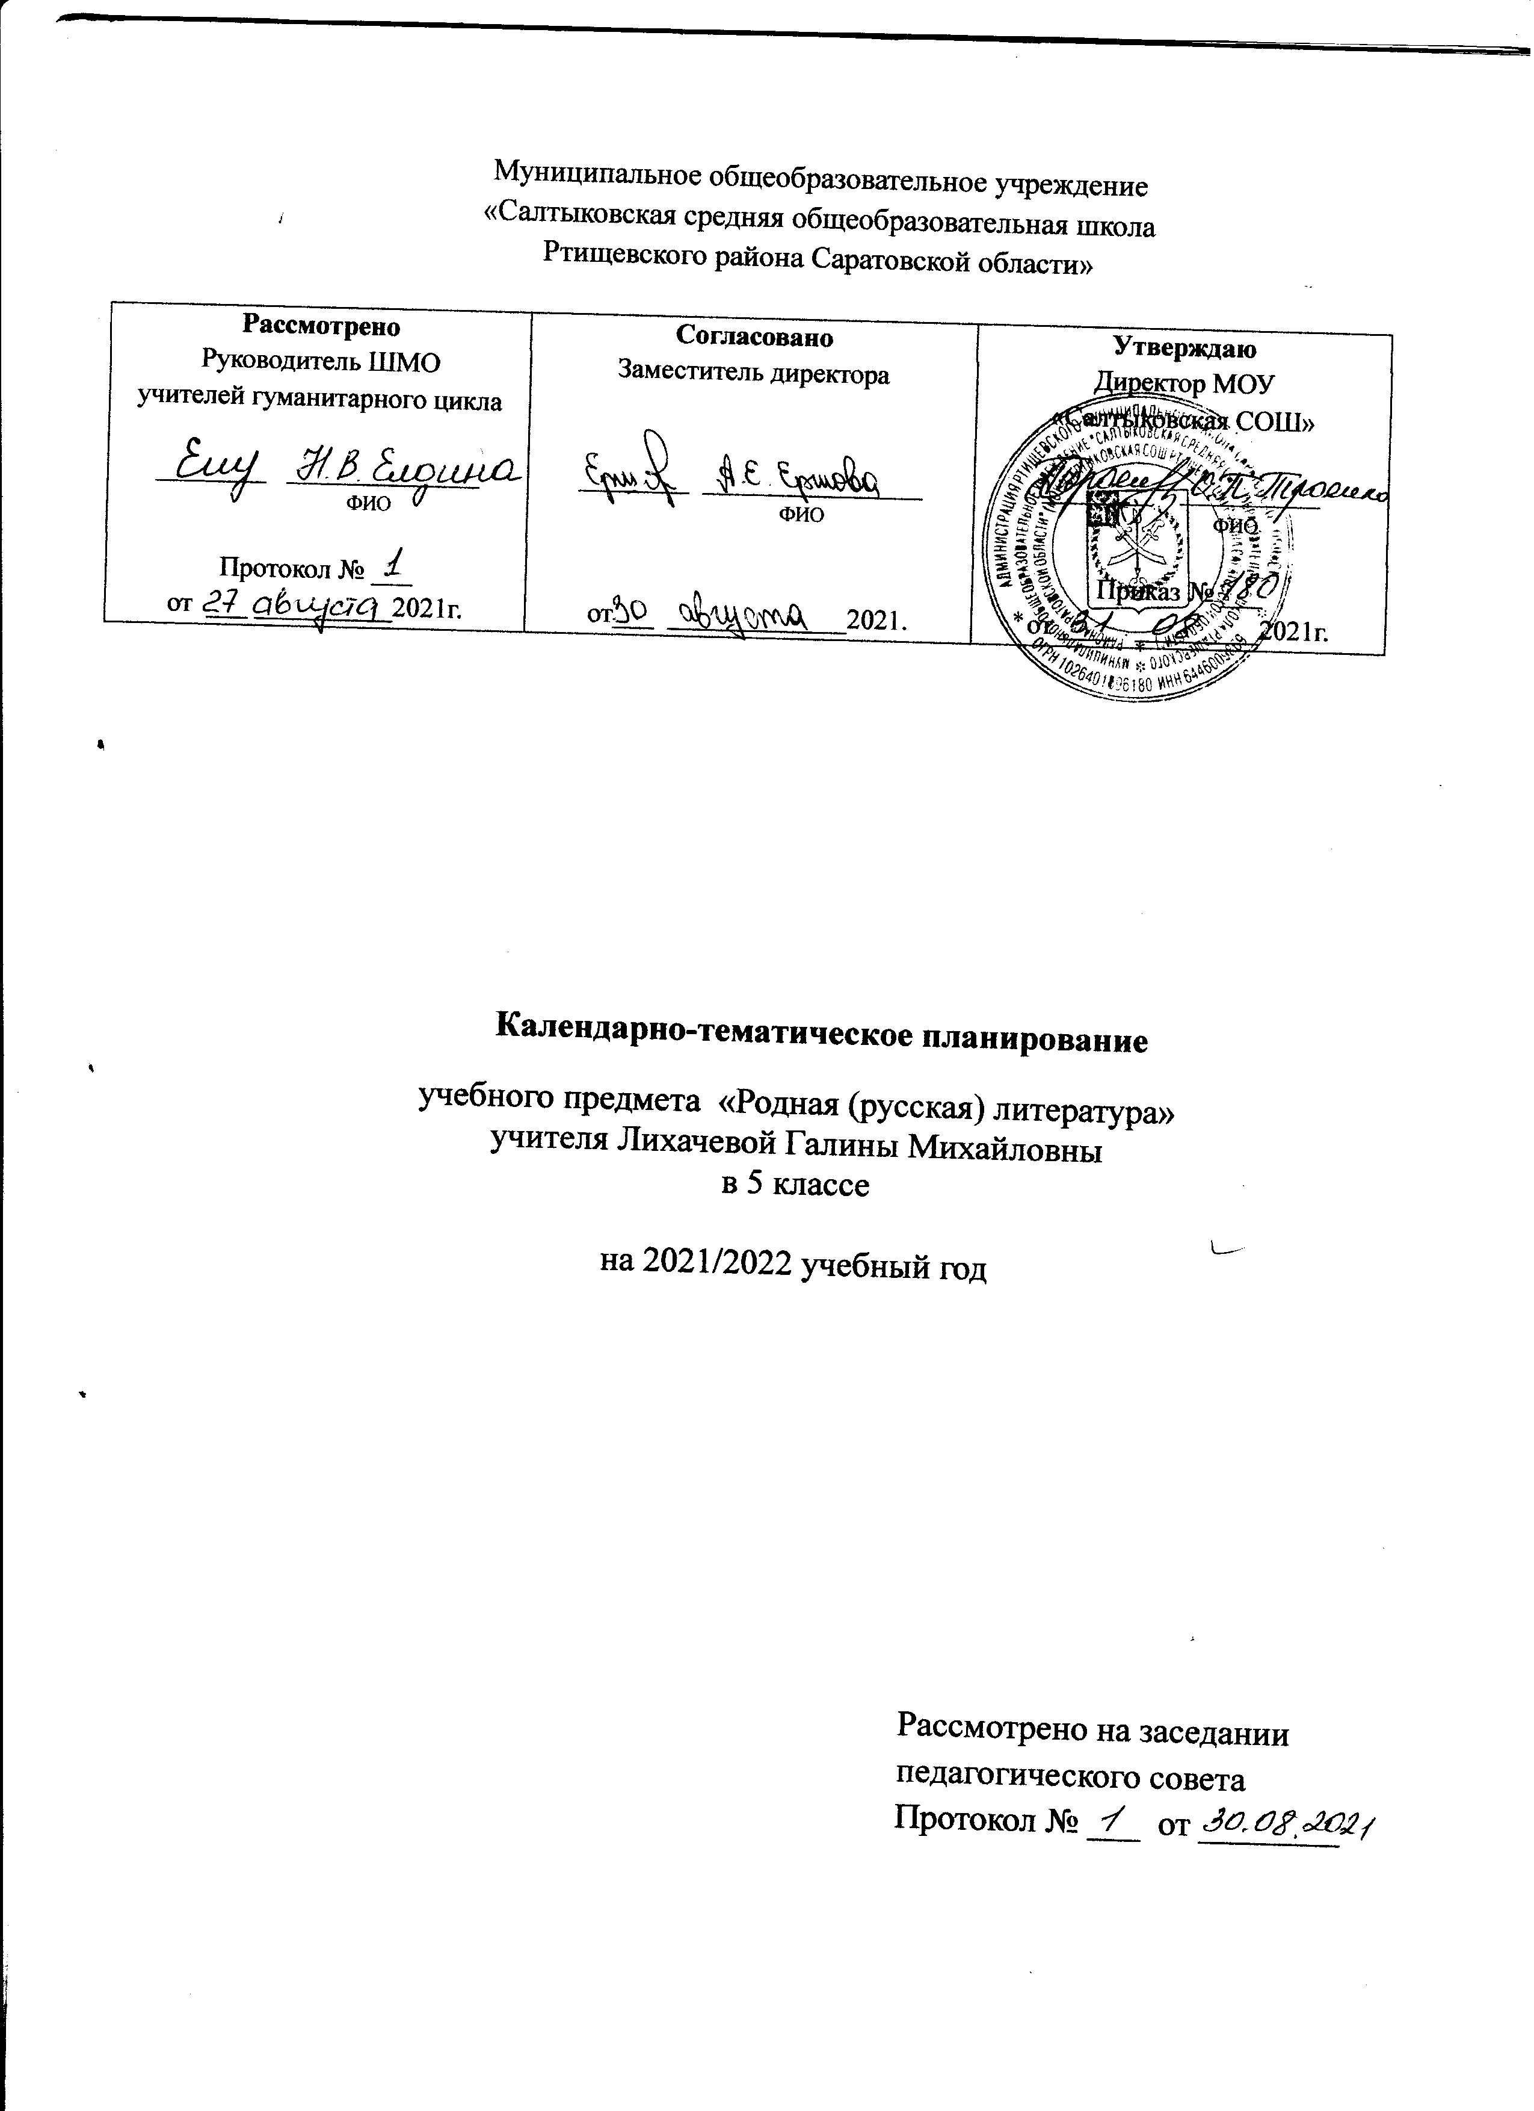
Количество часов:
Всего- 34, в неделю – 1 час, плановых контрольных работ- 3 часа.

№ урока | Тема урока |  | Предметные результаты |  | Домашнее задание | Дата
 |  |  |  |  |  | План |  |  | Факт
Введение-1ч
1 | Родная литература как национально-культурная ценность народа |  | Иметь представление о содержании предмета родная (русская) литература; представлений о литературном произведении как о художественном мире, особым образом построенном автором.  Уметь уважительно и бережно относиться к родной литературе как величайшей духовной, нравственной и культурной ценности русского народа. |  | Выучить записи в тетради
Устное народное творчество- 6 часов
Контрольных работ- 1 час.
2/1 | Фольклор. Малые фольклорные жанры |  | Знать малые фольклорные жанры, их отличительные особенности; использование их в устных и письменных высказываниях.  Уметь различать пословицы и поговорки, использовать загадки, пословицы и поговорки в устных и письменных высказываниях. |  | Создать книжку-малышку «Малые жанры фольклора»
3/2 | Художественный мир сказок. Виды сказок. |  | Знать: жанровые особенности сказки, схему построения сказки.  Уметь: определять вид сказки по названию. . |  | Подготовить сообщение по темам:  1. О древней письменности шумеров и что такое – клинопись.  2. О священных знаках – иероглифах.  4. О древней письменности китайцев и изобретении бумаги  Подготовить сообщение по темам:  1. О древней письменности шумеров и что такое – клинопись.  2. О священных знаках – иероглифах.  4. О древней письменности китайцев и изобретении бумаги  Подготовить сообщение по темам:  1. О древней письменности шумеров и что такое – клинопись.  2. О священных знаках – иероглифах.  4. О древней письменности китайцев и изобретении бумаги  Подготовить сообщение по темам:  1. О древней письменности шумеров и что такое – клинопись.  2. О священных знаках – иероглифах.  4. О древней письменности китайцев и изобретении бумаги  Подготовить сообщение по темам:  1. О древней письменности шумеров и что такое – клинопись.  2. О священных знаках – иероглифах.  4. О древней письменности китайцев и изобретении бумаги  Прочитать сказку «Хрустальная гора…»
4/3 | «Хрустальная гора...». Нравственно-философские основы волшебной сказки. |  | Знать содержание и особенности волшебной сказки; о способах изображения персонажей, о средствах создания образа в изобразительном искусстве.  Уметь охарактеризовать героев сказки, отличать виды сказок |  | Составить вопросы по сказке.
5/4 | «Как старик домовничал». Поучительность бытовой сказки. |  | Знать содержание сказки, владеть начальными навыками литературоведческого анализа.  Уметь объяснять отличие бытовой сказки от волшебной, уметь сопоставлять разные виды сказок. |  | Прочитать сказку о животных.
6/5 | «Лиса и тетерев». Мораль сказки о животных |  | Знать содержание сказки, владеть начальными навыками литературоведческого анализа.  Закрепить понятие о русской народной сказке, развивать навыки пересказа текста, выразительного чтения. |  | Подготовиться к контрольной работе по разделу УНТ.
7/6 | Контрольная работа №1 «Читательская компетентность» |  | Уметь применять полученные знания и умения на практике, отвечать на вопросы теста.
Древнерусская литература- 2 часа
8/1 | «Повесть временных лет» как литературный памятник |  | Знать жанры древнерусской литературы; определение понятия «летопись»  Уметь коротко передавать содержание статьи учебника, определять черты фольклора в. летописи, объяснять жанровые особенности летописи. |  | Прочитать наставление Ярослава Мудрого сыновьям. |  | 10
9/2 | «Домострой» как памятник русской литературы XVI века, |  | Знать что такое «Домострой»  Уметь анализировать текст; выразительно читать текст, объяснять значение устаревших слов. |  | Прочитать «Как детям почитать и беречь отца и мать..» |  | 10
Из литературы XIX века -9 часов (Контрольных работ – 1 час)
10/1 | Традиции литературы XIX века. |  | Знать понятие «русская классическая литература»; основные литературные направления 19 века;  Уметь сравнивать литературные направления. |  | Выучить записи в тетради
11/2 | Дмитриев И.И. Отражение пороков человека в басне «Два веера». Аллегория. Эзопов язык. |  | Знать что такое басня, аллегория, понятие эзопов язык  Уметь раскрывать нравственную проблематику, тематику и мораль басен.  Уметь проводить исследование прочитанного текста. Устное рецензирование выразительного чтения одноклассников. Находить в тексте незнакомые слова и определять их значения. |  | Читать басни Л.Н.Толстого Индивидуальное задание: биография Л.Н.Толстого.
12/3 | Толстой Л.Н. Сведения о писателе.Нравственная проблематика басен  «Два товарища», «Лгун», «Отец и сыновья». |  |  |  | Выучить басню наизусть.
13/4 | А.С.Пушкин «Сказка о царе Салтане» |  | Знать основные сведения о детстве и лицейских годах А.С. Пушкина. Знать поэтические средства художественной выразительности; создания и содержание сказки, содержание прочитанного произведения.  Уметь давать сравнительную характеристику персонажей |  | Подготовить пересказ сказки
14/5 | Н.В. Гоголь. Слово о писателе. Повесть «Ночь перед Рождеством» |  | Знать основные сведения о детстве и лицейских годах Н.В.Гоголя; содержание произведения.  Уметь составлять характеристику персонажей литературного произведения. |  | Нарисовать иллюстрацию к повести.
15/6 | В.И.Даль. Сказка «Что значит досуг?» |  | Знать некоторые сведения о жизни и деятельности В.И.Даля; основные признаки литературной сказки.  Уметь определять идейно-художественный смысл сказок, богатство языка сказок. Давать индивидуальную характеристику героя и определять авторское отношение к герою. Определять цель использования описательной речи автора и речи действующих лиц. |  | Ответить на вопросы.  Индивидуальное задание.
16/7 | Родная природа в стихах поэтов XIX века.  (обзор) |  | Знать основные сведения из жизни поэтов 19 века.  Уметь определять тему, идею стихотворения, значение заголовка, находить средства художественной выразительности, понимать их роль в стихотворении, особенность звукового оформления, определять настроение, которым было проникнуто стихотворение. |  | Выучить стихотворение о природе наизусть.
17/8 | Стихи о прекрасном и неведомом |  |  |  | Повторить изученный материал.
18/9 | Контрольная работа № 2 «Литература XIX века» |  | Уметь применять полученные знания и умения на практике, отвечать на вопросы теста.
Русская литература XX века 12 часов. (Контрольных работ- 1 час)
19/1 | Сказ как жанр литературы. Сказ и сказка (общее и различное) |  | Знать что такое сказ как жанр литературы, отличительные особенности сказа.  Уметь пересказывать содержание художественного произведения подробно, максимально используя характерные для стиля писателя слова, выражения, синтаксические конструкции. |  | Прочитать сказ П.П.Бажова «Серебряное копытце»
20/2 | П. П. Бажов. «Серебряное копытце». |  |  |  | Подготовить пересказ понравившегося эпизода сказа.
21/3 | Е.А.Пермяк. Сказка «Березовая роща». Аллегория в сказке |  | Знать краткие сведения о жизни и творчестве писателя; содержание прочитанного произведения.  Уметь пересказывать содержание сказки сжато. |  | Читать А.П. Гайдар. «Тимур и его команда».
22/4 | А.П.Гайдар «Тимур и его команда». Тема дружбы в повести, отношение взрослых и детей. Тимуровское движение. |  | Знать краткие сведения о жизни и творчестве писателя; содержание прочитанного произведения.  Уметь анализировать прочитанное, делать выводы, понимать внутренний мир героев, их поступки;. |  | Ответить на вопрос. «Нужны ли сейчас тимуровцы?».
23/5 | А.П.Гайдар. «Военная тайна». Композиция литературного произведения. |  |  |  | Прочитать произведение А.П.Гайдара «Судьба барабанщика».
24/6 | К.Г.Паустовский «Кот-ворюга», «Старый повар». |  | Знать краткие сведения о жизни и творчестве писателя.  Уметь воспринимать на слух художественное произведение, выражать первое впечатление, уметь работать с текстом: читать, выделять эпизоды, отвечать на вопросы, работать с композицией произведения |  | Прочитать другие произведения К.Г.Паустовского, подготовить пересказ.
25/7 | М.М.Пришвин. Мир природы и мир человека. «Кладовая солнца» |  | Знать краткие сведения о жизни и творчестве писателя.  Уметь анализировать, раскрывать характеры героев через их поступки, видеть отношение автора. Выявлять художественно-значимые изобразительно-выразительные средства языка писателя (поэтический словарь, тропы, поэтический синтаксис и др.) и определять их художественную функцию в произведении. |  | Написать очинение – миниатюру «Значение природы в жизни человека»
26/8 | В.А. Сухомлинский. "Легенда о материнской любви». |  | Знать краткие сведения о жизни и творчестве писателя.  Уметь анализировать литературное произведение раскрывать характеры героев через их поступки, видеть отношение автора. |  | Выучить пословицы о матери.
27/9 | А.И. Приставкин. Рассказ «Золотая рыбка». |  | Знать краткие сведения о жизни и творчестве писателя.  Уметь высказывать свое отношение к прочитанному, находить в тексте выразительные средства создания образов. |  | Подготовить биографические справки о жизни и творчестве поэтов XX века.
28/10 | Родная природа в произведениях поэтов XX века. Пейзаж |  | Различать образы лирического героя и автора в лирике. Уметь выявлять художественно-значимые изобразительно-выразительные средства языка поэта (поэтический словарь, тропы, поэтический синтаксис и др.) и определять их художественную функцию в произведении. Выразительно читать стихотворения. |  | Выучить стихотворение о природе наизусть (по выбору учащихся)
29/11 | Стихи о прекрасном и неведомом |  |  |  | Повторить изученный материал.
30/12 | Контрольная работа №3 «Литература XIX века» |  | Уметь применять полученные знания и умения на практике, отвечать на вопросы. |  | Подготовить информацию о писателях Саратовского края
Творчество писателей и поэтов Саратовской области – 4 часа
31/1 | Н.Е.Палькин.  Тема родного края и Волги в творчестве поэта. | Знать краткие сведения о жизни и творчестве писателя.  Уметь анализировать лирическое произведение. |  | Выучить стихотворение Н.Е. Палькина наизусть
32/2 | Л.А. Кассиль. Тема Саратова в творчестве поэта. | Знать краткие сведения о жизни и творчестве писателя.  Уметь анализировать литературное произведение раскрывать характеры героев через их поступки, видеть отношение автора. |  | Подготовить к пересказу призведение Л.А.Кассиля
33/3 | Стихи о детях и для детей в творчестве Тобольского И.Г. | Знать краткие сведения о жизни и творчестве писателя.  Уметь анализировать лирическое произведение |  | Выучить стихотворение И. Г.. Тобольского наизусть
34/4 | Встреча в литературной гостиной «Путешествие в мир книги» | Уметь обобщать изученный материал, оценивать результаты своей работы.

